а) карта распределения пористости по пласту Dkn  Илькинского месторождения  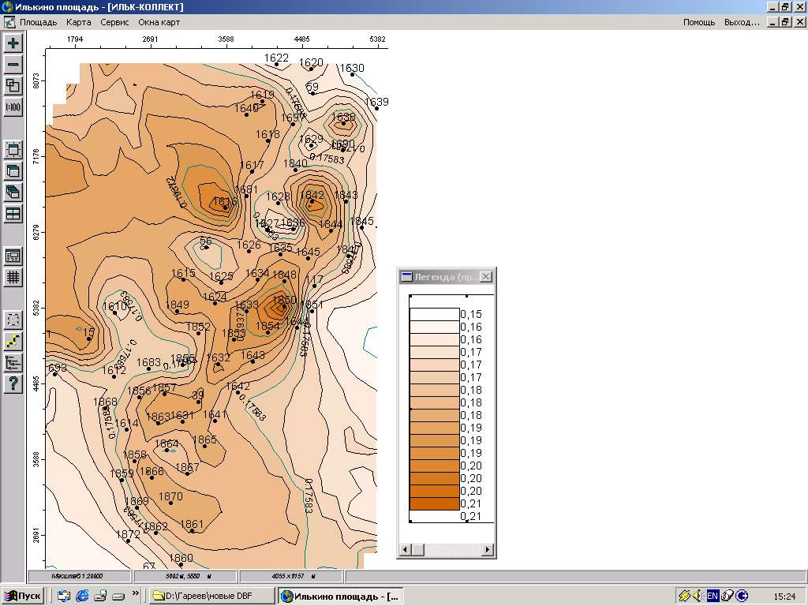  доли | б) карта распределения проницаемости по пласту Dkn  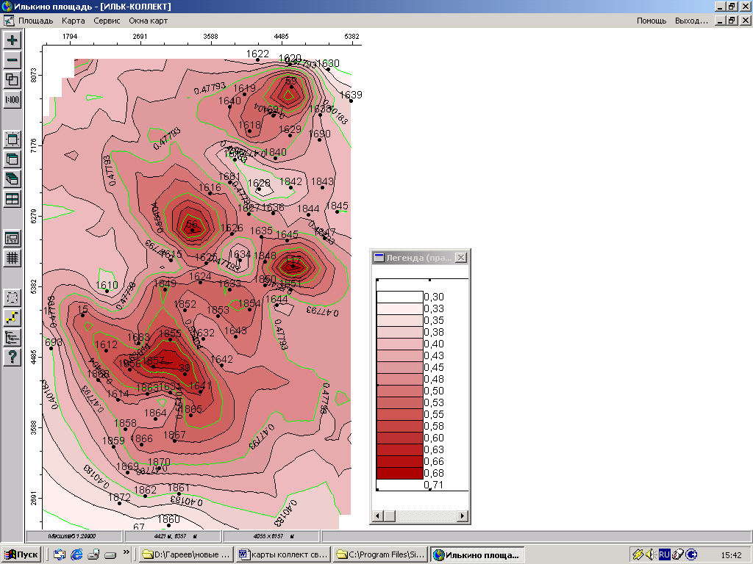  Илькинского месторождения  мкм²
в) карта распределения нефтенасыщенности по пласту Dkn  Илькинского месторождения  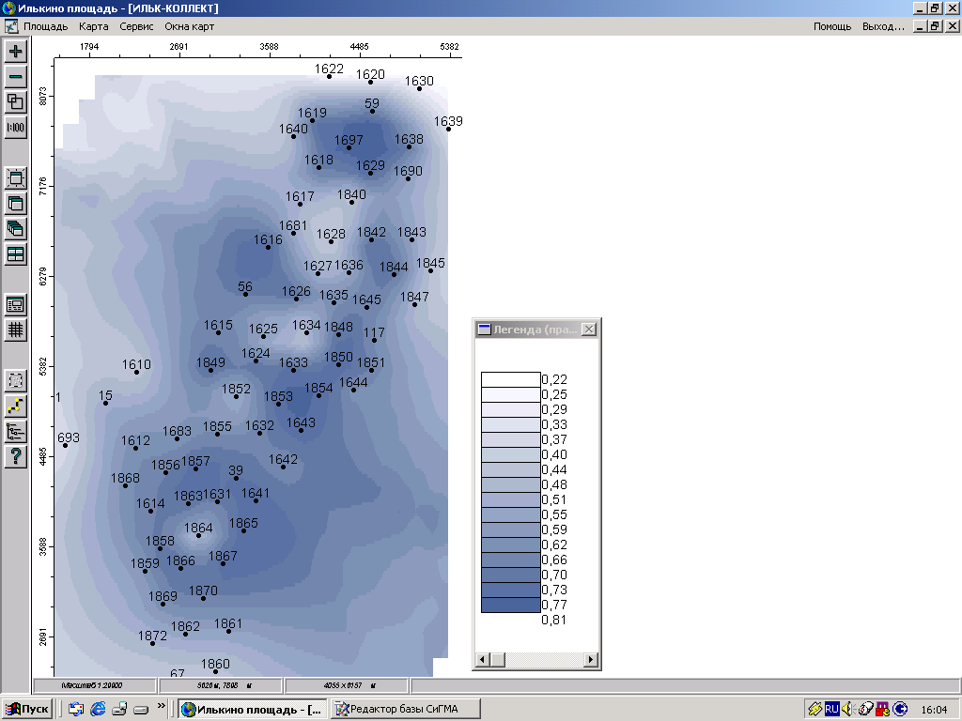  доли | г) карта распределения гидропроводности по пласту Dkn  Илькинского месторождения  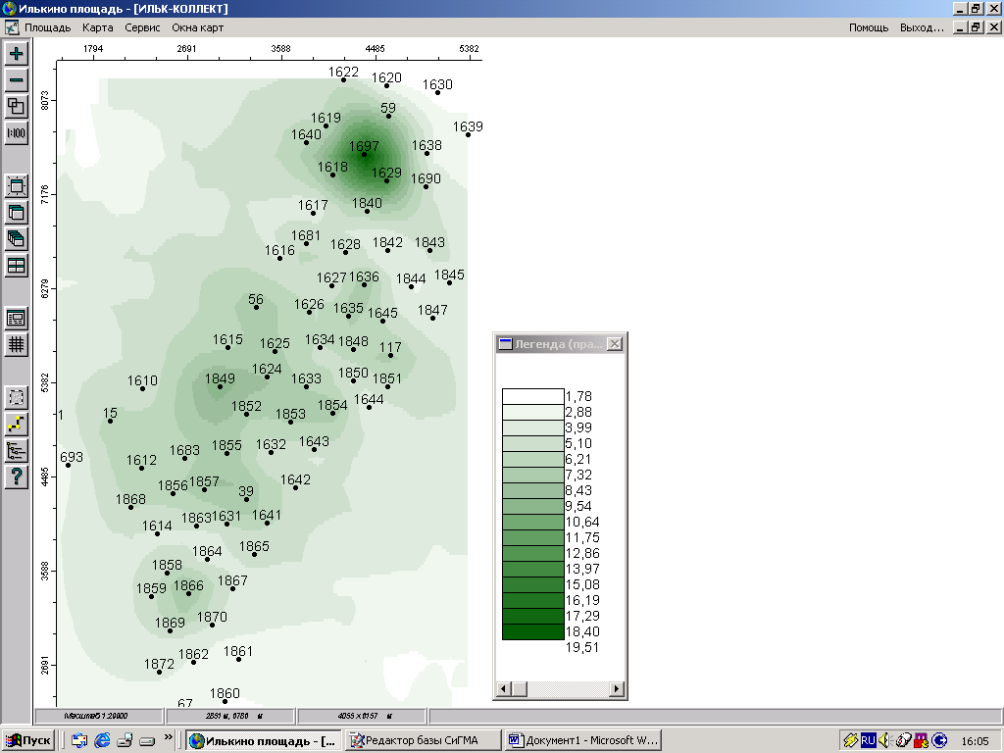  м⁴сек/кг
КАРТЫ РАСПРЕДЕЛЕНИЯ КОЛЛЕКТОРСКИХ СВОЙСТВ ПЛАСТА Д_{kn} ИЛЬКИНСКОГО МЕСТОРОЖДЕНИЯ

ДИПЛОМНИК А.М.ГАРЕЕВ
РУКОВОДИТЕЛЬ Ю.А. ГУТОРОВ
КОНСУЛЬТАНАТ З.Н.САГИТОВА

